四．对象概述
⒈现实世界中的对象
客观存在的、可被感知的、有独立性状的实体都是对象，如汽车、空气、数据库、操作系统等。
⒉面向对象（Object Oriented）概念的起源
·60年代中期由两名挪威人Dahl和Nygaard首创；
·1967年推出simulation语言（至今仍在使用）；
·基本思路是将物理模型转变为软件模型；
⒊面向对象理论体系的发展
①70~80年代中期出现了沉寂；
②80年代中后期到90年代初涌现出15种不同的理论方法；
·1989~1991，Sally Shlaer和Steve Mellor出了两本关于OO分析与设计的书；
·1987年，David Harel引入了状态图，用以描述系统或子系统有限状态的变化过程；
·1991~1995，Peter Coad和Ed Yourdon经过研究，开发出了较为简捷的面向原型的分析方法；
·1990年Smalltalk协会开发出了一种称为CRC（Class Responsibility Collaboration）卡的工具用于对象模型的分析过程;
·1991年Jim Rumbaugh小组对象的OMT（Object Modeling Technique）模型,后经Grady Booch作了进一步的完善（主要是符号体系和术语）成为目前公认的最实用化的OO模型；
·几乎在同一年，Ivar Jacobson（当时在为Ericsson服务）为OMT引入了Use Case的概念，成为了后来的国际标准UML（Unified Modeling Language）的基础；
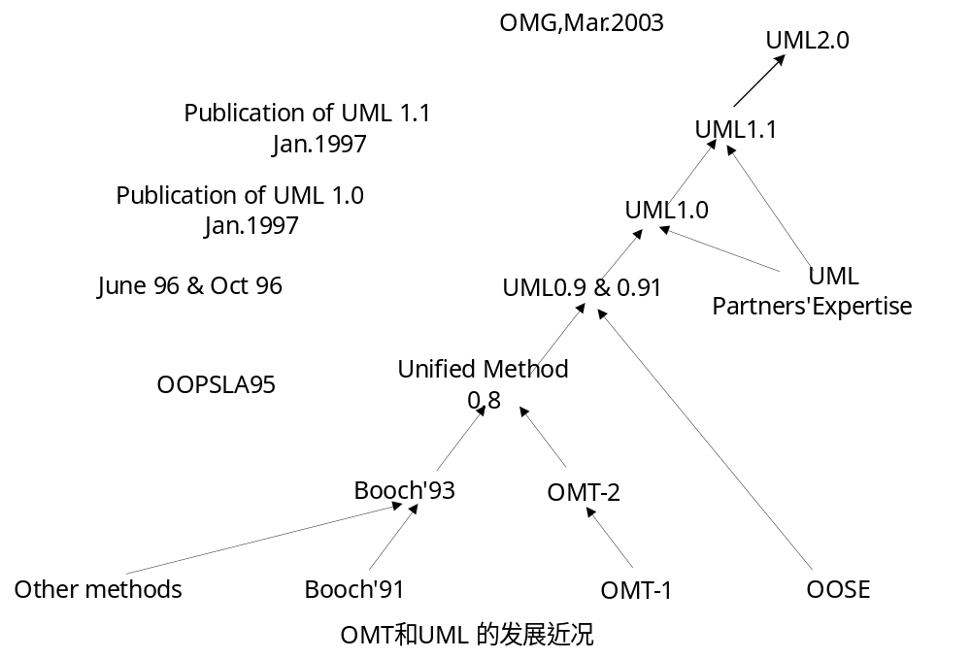·1997年由Grady Booch, James Rumbaugh和Ivar Jacobson三位著名的面向对象技术方法学者推出了今天的国际标准UML；
·下图是面向对象模型理论发展的历程图：
⒋对象的模型化
①认识属性（Attribute）
对象内凡是可以描述自身状态、性质的数据名称与数值的总和称为属性。例如一个阀门应当有流量、材质、大小、压力等数据名称。又如骰子应有点数、形状、颜色等反映其性状的数据名称。从时序过程上来看，某各时刻的属性数值的组合就形成了对象的某个特定状态（Stat）。在对象的属性当中必须存在至少一个用来标识自身用以区别相同结构对象的元素，被称为特征项（Identity）。
例：设（如下图）一个学校内有两位同名的J Clark教授，生日相同且都教生物学课程，设想他们各自的特征项应当有哪些可能？

②认识方法（Method）
对象在外部激励下而产生的可以改变其部分或全部属性值的动作行为（Behavior）的总和称为方法。对象的方法可以是单独的、分立的动作，也可以是合成的、并发的一个过程。如阀门的开和关，骰子的投掷等。从这个意义上讲，对象一定要有至少一个行为才能改变其属性值。对象的行为有主动与被动只分，直接改变自身属性值为被动行为，通过访问其他对象的方法而改变自身属性值或引起被访问对象的属性值发生改变为主动行为（被访问的对象的属性值可能也会跟随的发生改变）。
③封装（Encapsulation）

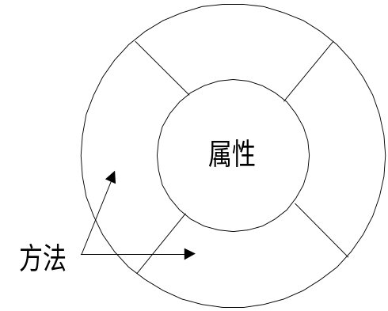当对象含有完整的属性和与之相对应的方法时，则称为封装。这样的对象可以用一种被称为“甜甜圈”的图形表示：
由此可得出两个推论：
·从对象的外面不能直接访问对象的属性，而要通过对象的方法才能实现；
·对象的方法可以接收来自对象以外的信息；
换言之，客户端访问对象是通过对象接口来进行的，对象的内部结构对访问方是不可见的。
④消息（Message）
促使对象动作的来自外界的触发信息的总和被称为消息。消息包含四个基本要素：
·接收消息的对象标识；
·接收消息的对象的方法标识；
·可能含有接收消息的对象的方法所需的参数；
·可能含有由接收消息的对象的方法提供的返回信息；
在对象系统中消息必然将两个对象联系在一起。此时，称发出消息的一方为客户；接收消息的一方为服务器。因而，消息便构成了客户/服务器关系结构。
例：试用对象与消息的概念解释C语句“double d=0;”的含义。
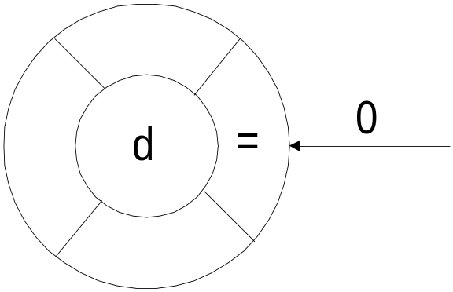解：d是一个变量，具有存储值的属性和等于的方法，当外界发来消息且携带参数0时可用下图表述：
试用同理解释C语句“d+=2.5;”的含义
⑤对象的抽象（Abstract）与类（Class）
提取多个对象内的相同结构特征的结果的总和被称为对象的抽象。在一个由对象构成的系统中会大量存在基本结构相同仅属性的具体数值不同的一类对象。因此最好用能够描述这种对象基本结构一种抽象形式来代替，以使系统的构造清晰易懂。于是把这种对象的抽象形式称之为类。则类便具有以下的两个突出的要素：
·类是对象的属性、方法、关系（Relationships）和语义（Semantics）的抽象结构描述体，工程上又常被叫做模板（Template）；
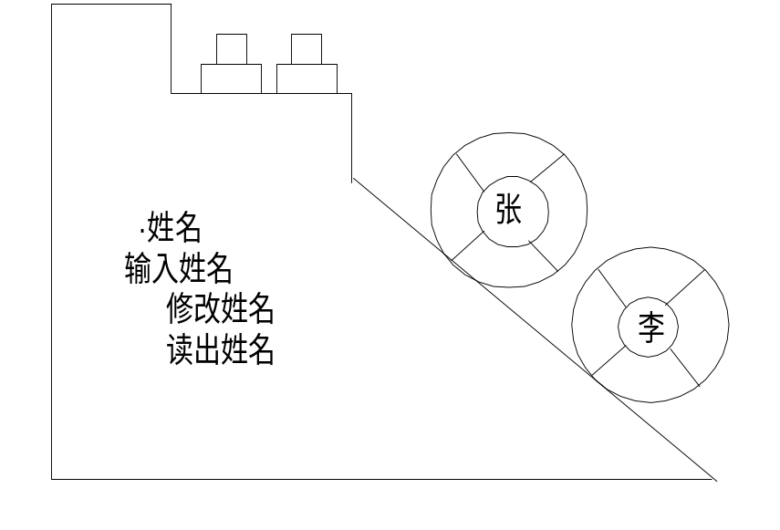·当提供具体的属性数值后便可用类来制造对象；
在现实世界中的对象内的属性和方法可以按数学模型设立访问权限，这些访问权限要在具体的语言中用相应的语法予以支持。
⑥模块化（Modularity）
将一个复杂的系统分解成若干个相对小和简单的组成部分称为模块化。模块化有助与于人们更容易、更快捷、更准确的理解一个复杂系统（如下图示例）。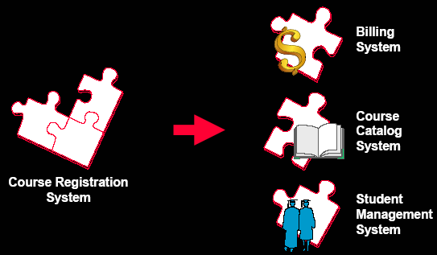
⑦分层架构（Hierarchy）
模块在当今的程序设计中多以对象为基本单位构成。对象的抽象可以分成若干层进行组织。相同结构越少的分层则处于较高的分层位置，抽象程度就也越高。相反，处于较低分层位置的对象在继承上层架构的基础上，还会具有本层特定的一些结构，因而抽象程度也就降低（如下图的示例）。
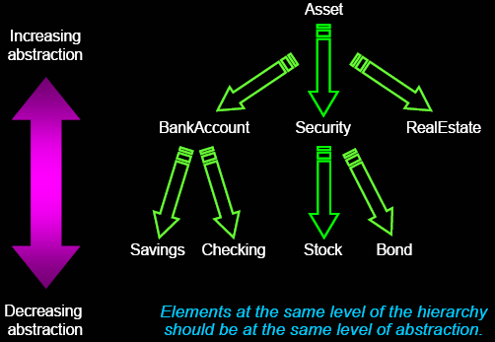
⑧UML中对象符号（Notation）的使用
为了能够明确地将具体的对象与其抽象形式—类相区别，UML确定用下述两种符号分别代表对象和类：
对象名：抽象对象名
例：表示对象的符号
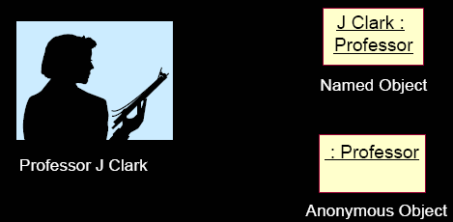
表示类的符号由表示属性和方法的两类结构所组成。但在类的符号中将方法改称行为（Operations）以区别与其抽象的描述。
例：表示类的符号
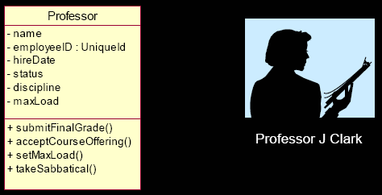
行为作为消息的承载者可以含有以下成分：
·响应外来请求并提供服务；
·可以通过特定格式的参数来满足不同的外来请求；
·可以具有特定格式的返回数据；
·可以向其他对象发出请求；
在一个复杂系统中可以将关系密切的且总的服务目的一致的多个类合并在一个类集（Class Package，也可以译成类包）中组成子系统，以便于描述更大系统间的相互关系。对应的图形符号如下：
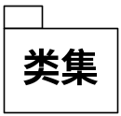
例：
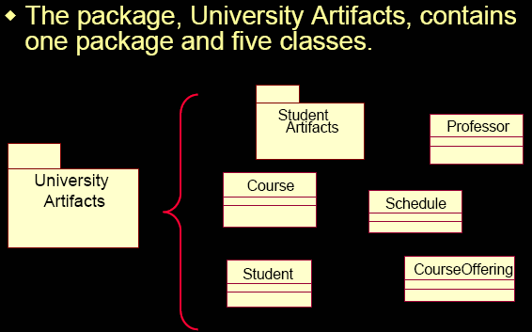
⑨多态（Polymorphism）与泛化（Generalization）
一个对象群集系统面对一个来自外界的服务请求时，呈现出多个可以响应的软件接口的体系结构称为多态。
例：银行的理财系统的多个接口
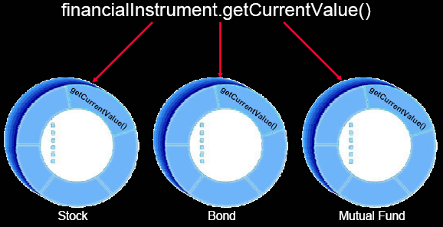
当一个对象与一个以上不同类对象构成了继承/派生关系，且共用所继承对象的同类软件接口而构成的特定的多态结构又被称为泛化。泛化是一种特殊的继承/派生关系。此种关系中就存在一种特定的“is a kind of”关系。
⑩对象模型化的意义和基本内容
对象模型是对实际对象的简化。对于复杂系统只有通过建构模型才能够使设计人员对研发的系统有直观的认识；也才有可能定义对应的数据结构和行为、构造系统的模板。
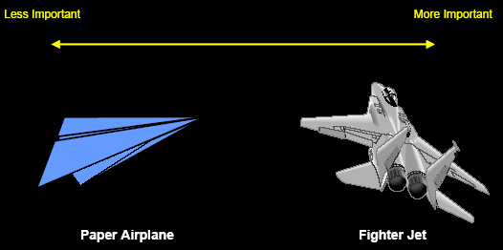
建构对象模型（以下简称建模）要认识以下四个要点：
·建模将对问题的求解产生深刻的影响；
·系统分层建模是不同的；
·最好的模型是能够解决实际问题；
·一个完备的系统的模型由多个不同功能的模型所构成：
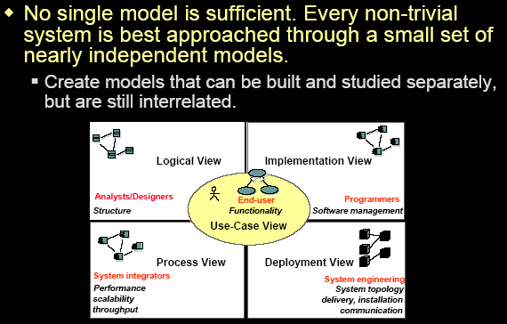
Rose提出的可视化建模解决方案中共定义了4+1个模型：用例模型、逻辑模型、处理模型、运行模型和部署模型。其中的用例模型是核心。
⒌对象间的关系
对象间存在有聚合（包容Aggregation）、继承（Inheritance or Derived既派生）和关联（Association）三类关系。
①聚合（包容）关系（Aggregation）
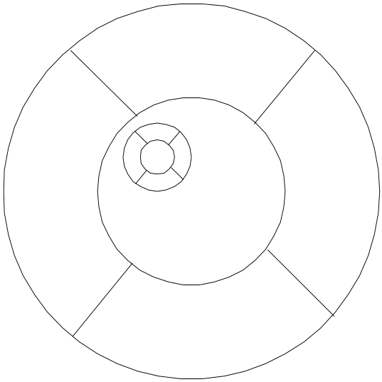在一个类中若存在至少有一个属性成员不是简单的数据类型而是另外一个类的关系就被称为聚合（包容）关系。聚合（包容）关系可用下图说明：
根据可访问的权限的不同，聚合（包容）关系又可分为透明聚合（包容）关系和不透明聚合（包容）关系两种。聚合（包容）关系可用下述的符号体系描述：
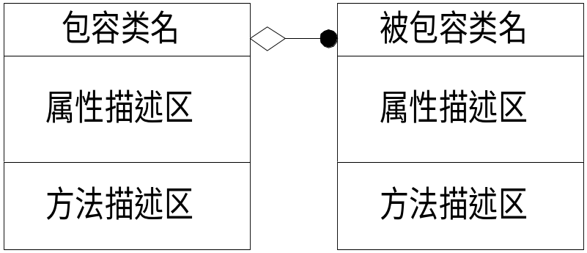其中菱形符号代表聚合（包容）关系，—●表示聚合（包容）的数量关系。各种数量关系如下：

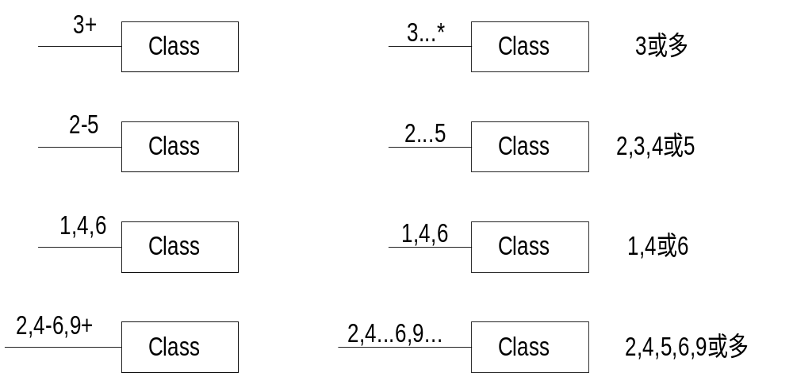上图中的表述形式还将在关联关系中被应用。
·嵌入聚合（包容）（Embed aggregation）
若被聚合（包容）类对象系在聚合（包容）类对象出现之前已独立存在于系统内，仅当聚合（包容）类对象生成后才被嵌入，则称此种聚合（包容）关系为嵌入聚合（包容）关系。嵌入聚合（包容）关系中的聚合（包容）类对象和被聚合（包容）类对象的相互依存关系较为松散，实际存在一个双方同时都独立活化在系统内部的暂时状态（当然此时聚合（包容）类对象的功能不能展开）。在OMT用来描述聚合（包容）关系的结构图中用一个空心的菱形表示此种聚合（包容）关系。如：
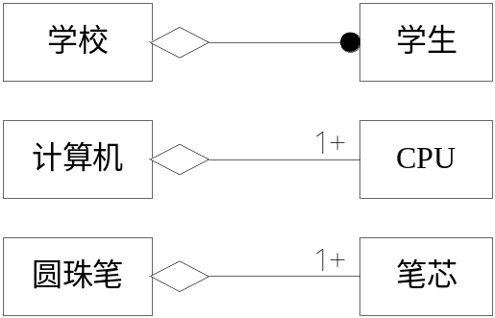
·复合聚合（包容）（Composite aggregation—Composition）
若被聚合（包容）类对象系在聚合（包容）类对象生成的同时被连带生成的，则称此种聚合（包容）关系为复合聚合（包容）关系。复合聚合（包容）关系中的聚合（包容）类对象和被聚合（包容）类对象的相互依存关系非常紧密，若被聚合（包容）类对象一旦在系统内消失则聚合（包容）类对象便随之消亡（即共生共灭）。在对象模型分析中用来描述此种聚合（包容）关系的结构图中用一个实心的菱形表示此种聚合（包容）关系。如：
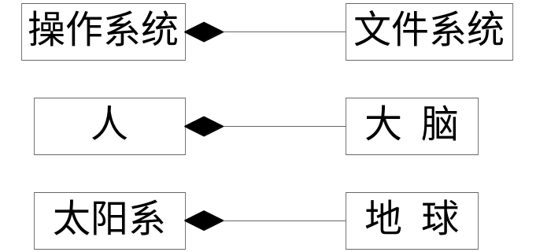
但在UML2.0体系内已不特别强调两者的根本区别，仅在文档说明中予以陈述。因此，UML2.0标准以后菱形图全部使用空心格式。
②继承关系（Inheritance）
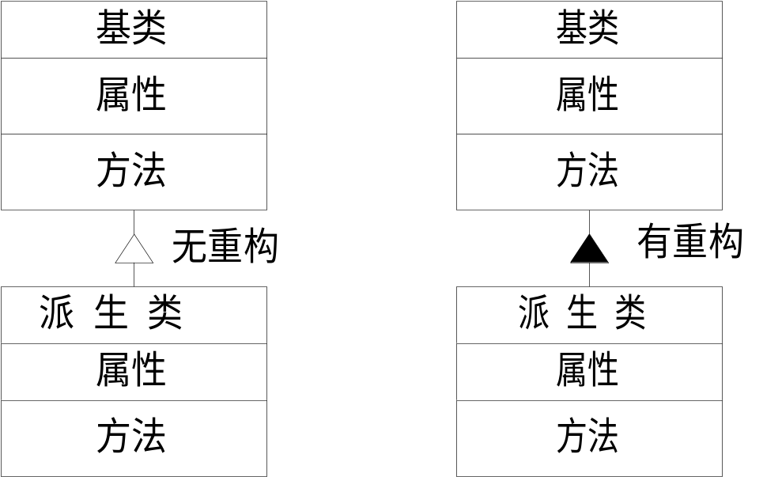一个类拥有另一个类的部分或全部的属性及其相应的方法的关系被称为继承关系。继承关系可用下图描述：
注：上图中的实心三角形在UML2.0标准中已不再使用。
·基类通常写成Supclass,派生类通常写成Subclass；
·若一个派生类只是继承了基类的部分成份称为限制性（Restriction）继承，若一个派生类不仅继承了基类的全部成份而且还增加了基类中所没有的成份则称为拓展性（Extension）继承；；
·当一个派生类拥有两个以上的基类时，又被称为多重派生（Multiple inheritance）；
·在定性讨论中常用直线连接基类和派生类；
·重构又称为覆盖（Overriding）是指在派生类中对继承来的成份进行的改造性重构。重构是OO技术中为实现重用的一个重要分支；
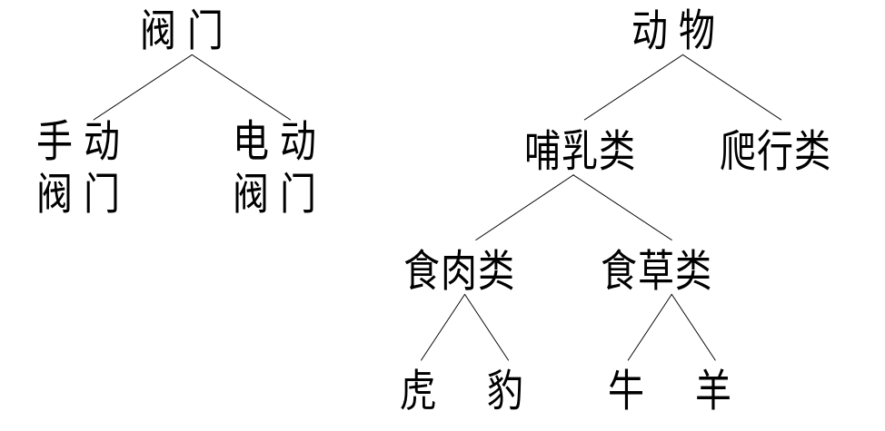例：
通常派生类对象中包含有基类对象的成分，但这种情形与聚合（包容）关系有着本质的区别：
·派生类对象中的基类对象不一定是完整的；
·存在于派生类对象中的基类对象是以分割形式出现的不止是在属性内；
·派生类对象具有基类对象的许多相似成分（a kind of）;
·特定的继承关系可以衍生出泛化（Generalization）；
③关联关系（Association）
存在有消息关系的对象关系称为关联关系。关联关系是将现实世界中的对象模型化的普遍存在的关系。在一般情况下关联关系不能被当作类中的属性。目前还很少有面向对象化的程序设计语言直接支持关联关系的描述（UML除外）。关联关系存在有方向和数量等一系列的说明参量。在对象模型中描绘关联关系使用直线将两个模型相连即可。
（一）连接（Link）
关联关系在具体叫法上存在小的差别。类间的关联关系体现在对象间时被叫做连接（如下图的示意）。
例：
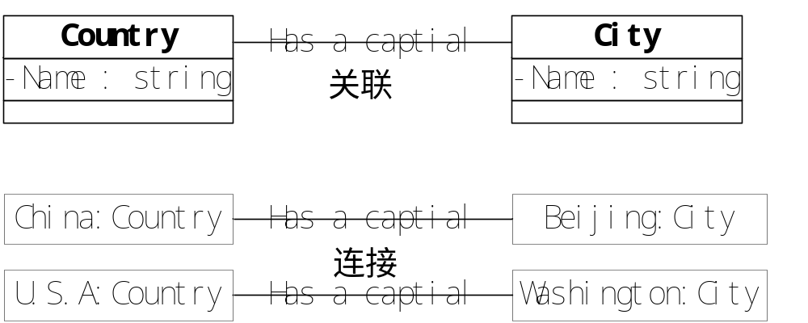
（二）多元关联关系的描述
关联关系中最常见的是前述的二元（Binary）关联。若有三个以上的类对象存在的关联关系被称为多元（n-ary）关联关系，此时用一个菱形符号将对象连接在一起。
例：
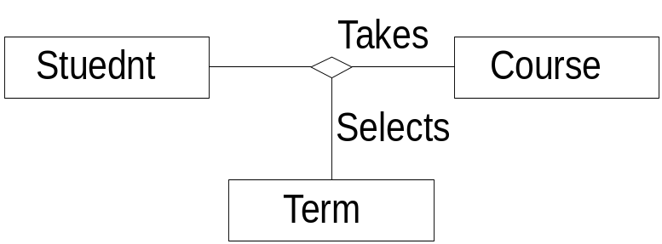（三）关联关系中的数量表示（Multiplicity）
在关联关系中的对象数量的描述符号与前述的聚合（包容）关系完全一样。有所不同的是发出消息的对象可能也是多个。
例：
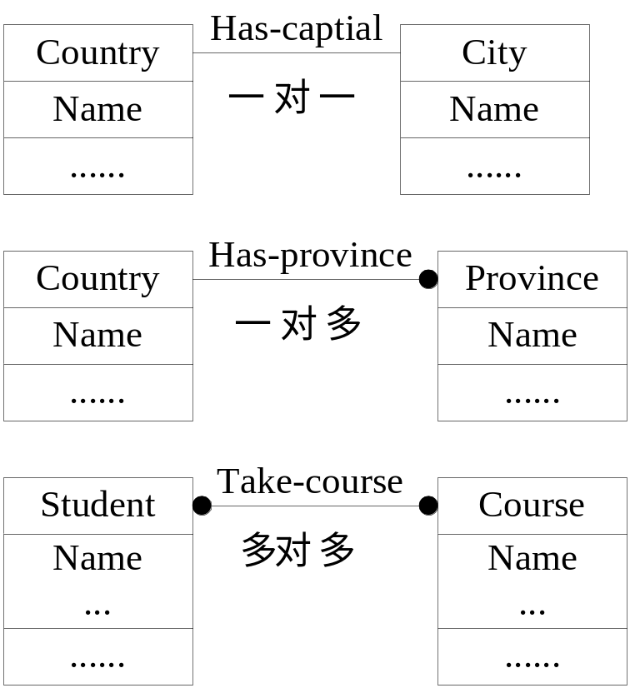
（四）连接属性
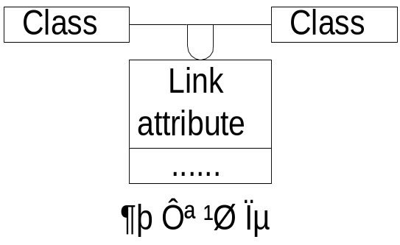
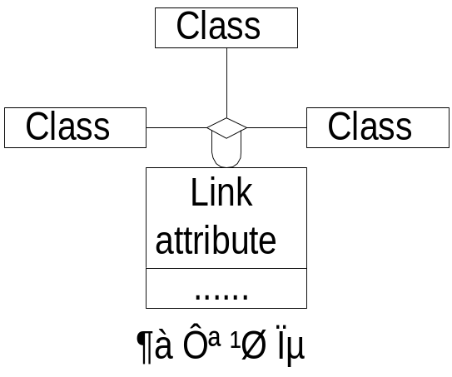
将同时出现在具有关联关系的不同类内部的相同属性称为连接属性。其描述符号如下图所示：
例：
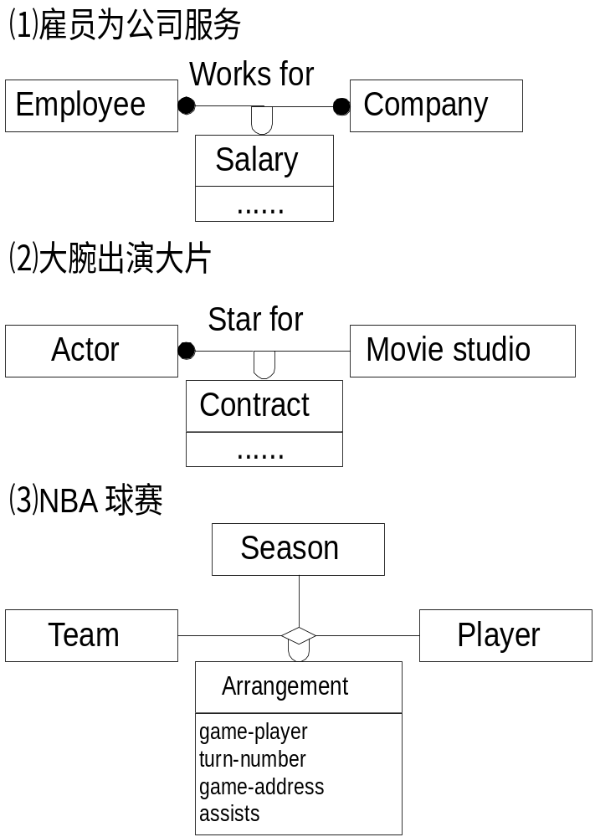连接属性在某种条件下甚至可成为另一个类。这里的条件大致有两项：
·连接属性所在的关联关系是另一个关联关系的一部分；
·存在其它类对象对连接属性有操作；
例：
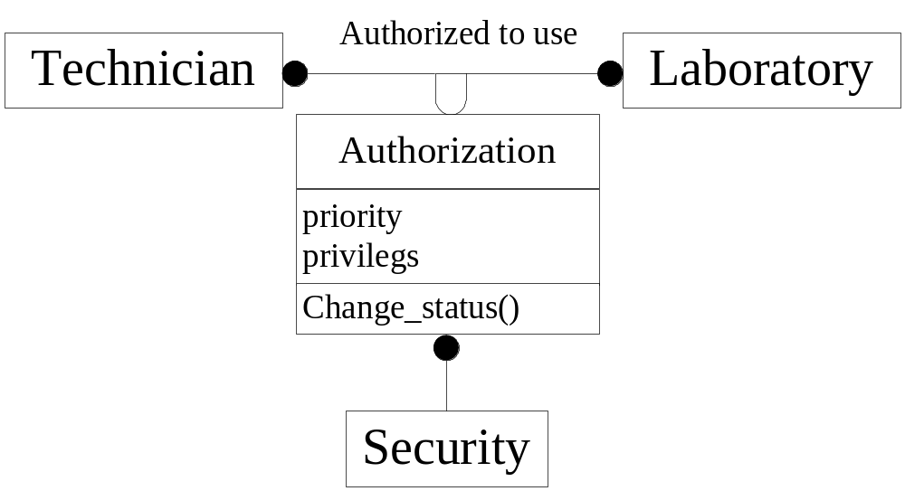（五）角色名（Role Name）
角色位于关联关系的终端。角色名则用来唯一的标识一个关联关系的终点名，使用的目的是为了提高对象关系的可读性。
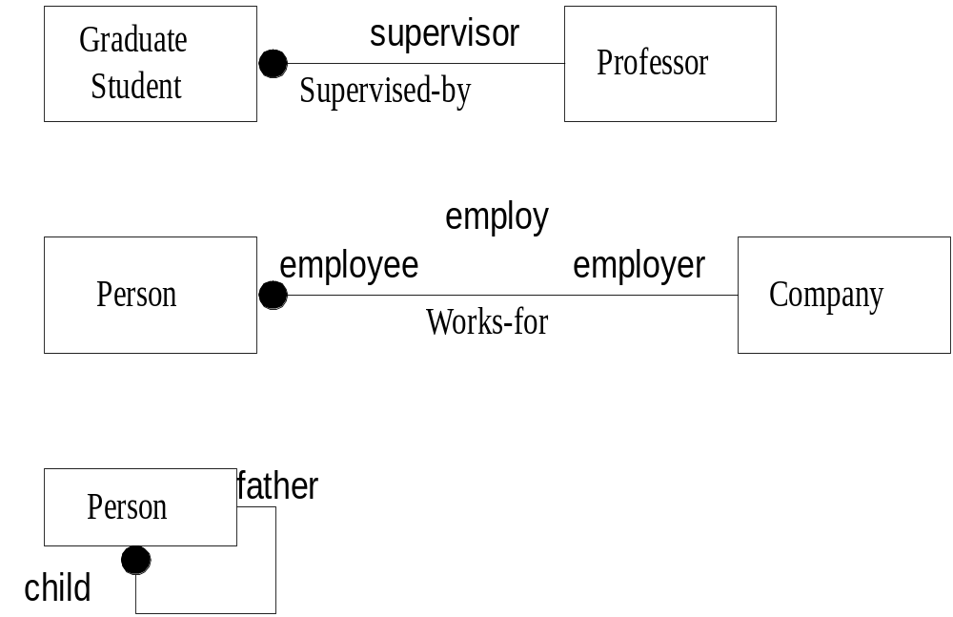例：在有着相同类名的两个关联之间可用作用名区别彼此的角色作用。
（六）有序化（Ordering）
一般地认为在关联关系所联系的“多”对象的一侧的对象内是一个无序的对象集合。若需要这些对象按一定先后顺序发出或接收关联关系的动作或外界的刺激信息，则称为有序化或强制有序化。此时将表示顺序的属性名置于{}内放在“多”对象的一侧关联线的上方。
例：
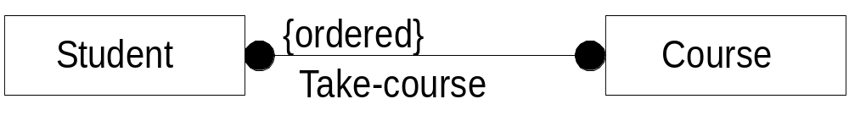（七）限定性（Qualification）关联关系
又称为选择性关联关系。限定性关联关系是发生在二元的一对多关联关系当中的一类特殊的关联关系。为了能够唯一的识别出关联关系所涉及的多个对象中的某一个对象时，在服务请求一方的类中需要存放用来识别关联对方对象的特征属性结构。此时便称之为限定性关联关系；用于识别所需终点对象的特征属性名又称为限定名。
例：
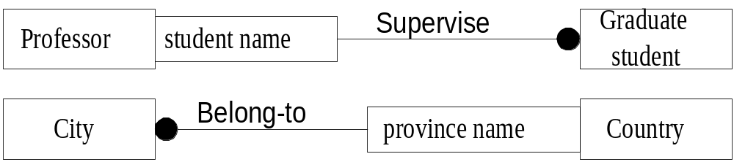（八）候选键（Candidate keys）
将能够唯一标识一组关联关系的最小的（分别处于双方的）属性集合称为候选键。
·二元关联关系

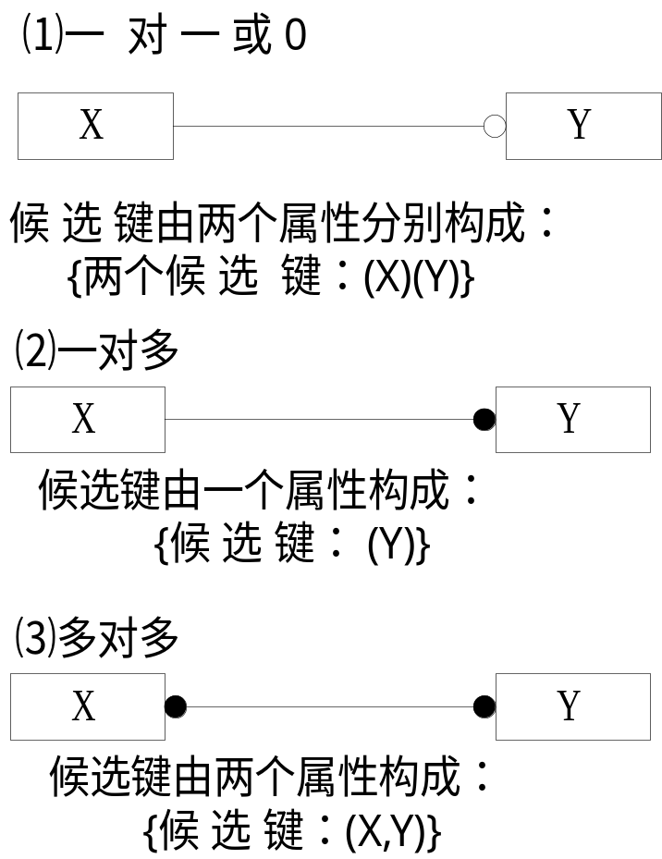·多元关联关系
依据前述的多对多的分析结论，在多元关联关系中可能存在由多个类中的属性交集组成的候选键。但具体选择要视关联的紧密程度而定。
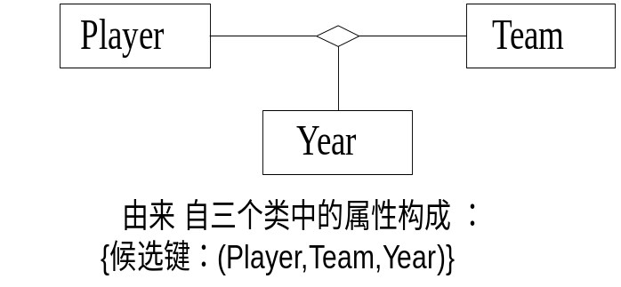例：
前二例的具体对象如下表所示：

Player Team Year
Johmson L.A.Lakers 1989
Barkley Philadelphia 1992
Barkley Phoenix 1992
Johmson L.A.Lakers 1993

Jordan Chicago 1997
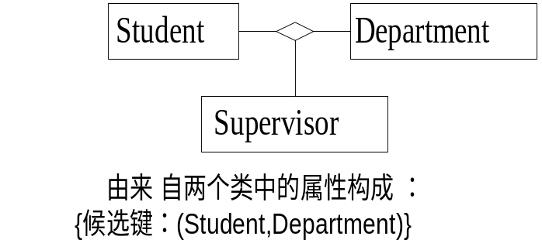学生姓名 导师姓名 系别
张三 李教授 计算机系
李四 王教授 数学系
王五 王教授 数学系
赵六 刘教授 数学系
胡七 钱教授 化学系
⒍关于类的一些进一步的问题
①抽象类（Abstract class）
在面向对象技术方法中将没有制造对象能力的类称为抽象类。如动物、交通工具等。在对象模型中使用抽象类有下述好处：
·模型简单易读，系统伸缩性好；
·为“重用”做技术准备；
·多态技术的一种技术实现；
②静态链接、动态链接与多态（Polymorphism）
在一个面向对象系统展开之前便已存在且当该系统运行后也不会变更的对象关系结构称为静态链接；当该系统运行后对象关系结构仍会伴随某种条件的出现而改变的对象关系结构称为动态链接。使用动态链接技术所构成的对象模型便具有多态性。
③类属性与类方法
若存在于类中的一个属性在其对象内不存在相应的拷贝而导致其所有的对象共用一个属性值时称该属性为类属性；而在该类中可以直接访问并对其实施操作的方法称为类方法。由于类属性在类中只有一份，所以只能以将消息传递到类的手段来实现对其的访问。
④元数据（Metadata）与元模型（Met models）
·元数据
描述其它数据的数据称为元数据。如“姓名”是“张三”、“李四”等具体名子的元数据。类是其对象实例的元数据。
·模式（Patterns）与同类性（Instantiation）
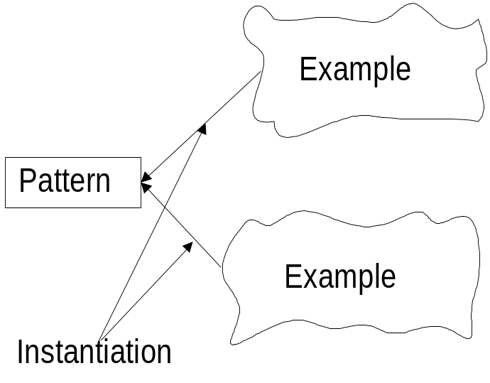模式是描述含有确定格式的实例的元数据群。而由此引发的实例样本与模式之间的关系就称为同类性。上述命题可用下图描述：
模式与同类性在面向对象的系统分析中使用时有两种情形：
⑴模式就是类
例：
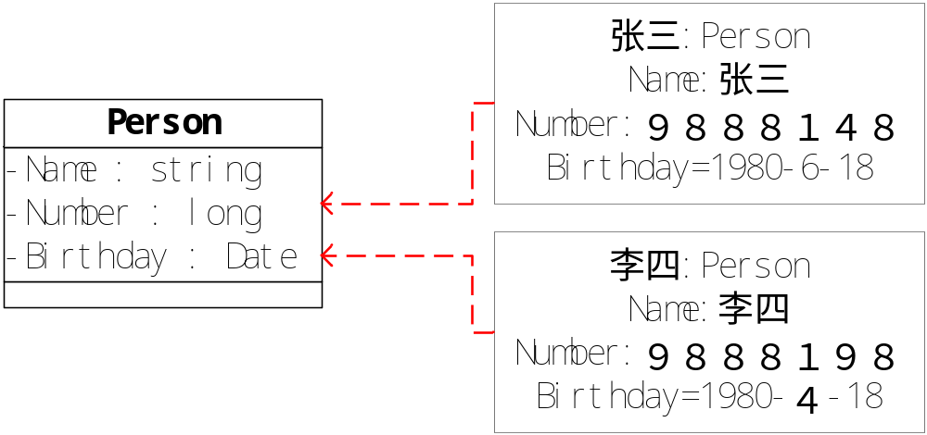
⑵模式和实例样本都是类
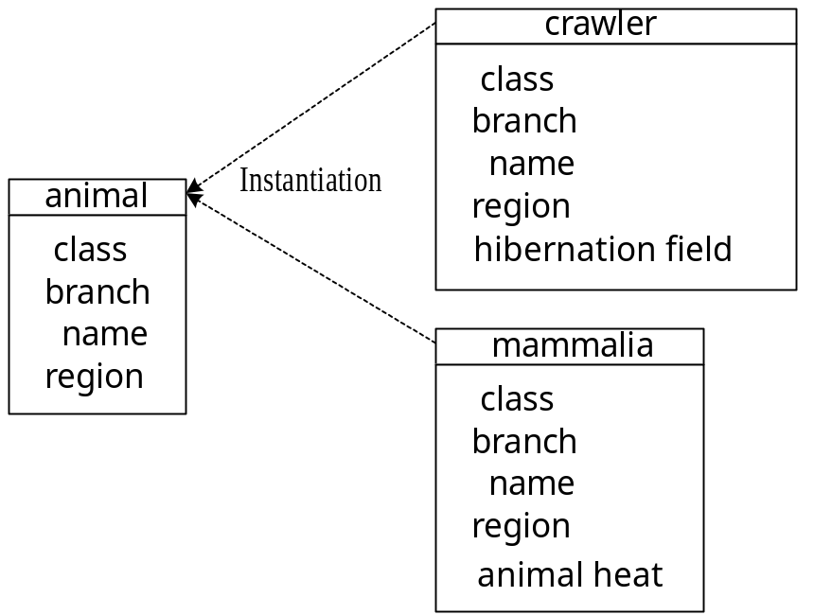例：在实现上（如C++中的指针）确实可以用继承关系设计成如下图所示的模型。
·元模型
元模型是具有元素的格式、句法和语义描述的元数据群。
例：
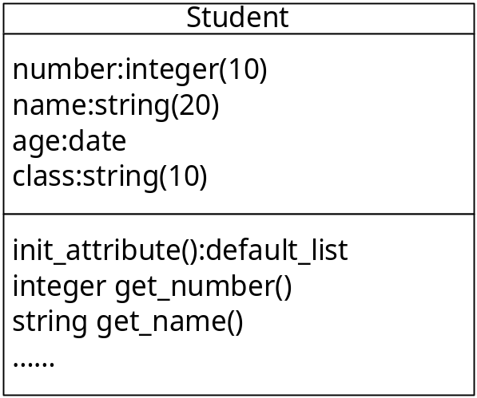⒎对象模型中的问题与求解
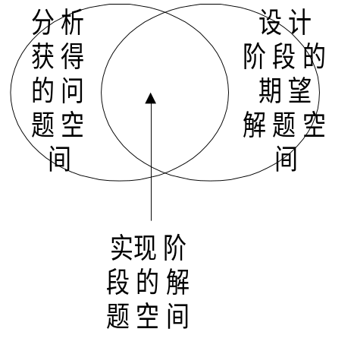大多数情况下对象模型中的对象并不一定能最终成为系统实现中的对象。或者反言之，解题空间中的对象在对象模型中并不存在而是在最后的设计阶段被创造出来的。造成此种结局的原因可以有下述之一：
- 一些无法实现的物理对象只能用软件的模拟来代替；
- 一些物理的事件需要解题空间保持一些它所需要的信息才能出现；
- 对象之间的交互也需要解题空间内的特定对象的存在才能实现；
- 一对多和多对多的关系将会创建出一些新对象；
由对象模型导出新的实现对象的过程是设计阶段的比经的路径。
①聚合（包容）关系结构的导出
被聚合（包容）在集合类中的那些集合元素既有外界可以直接访问的，也有外界不能访问的。因而又有透明集合（Transparent Class）类与不透明集合（Opaque Class）的概念之分。
·不透明集合类模型的导出
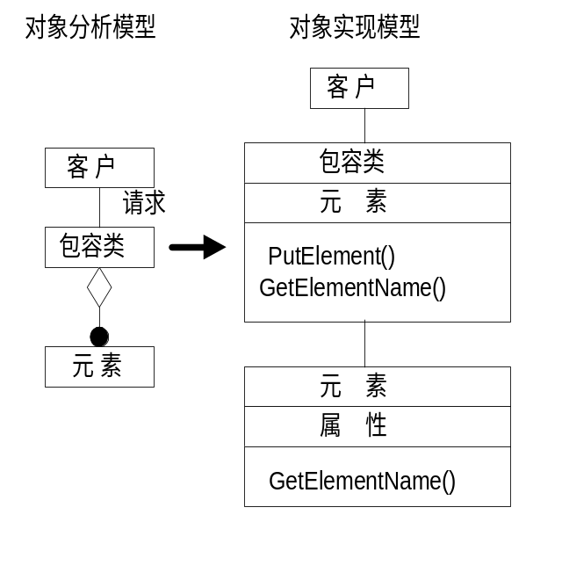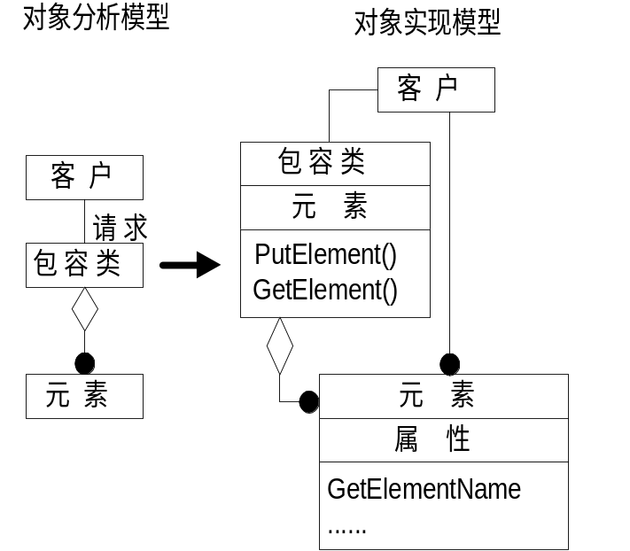·透明集合类模型的导出
此外，还有下述内容必须考虑：
·确定元素类是否有同类性质；
·确定元素类是否唯一；
·确定元素类对象排列的顺序；
·确定元素类的索引算法；
·确定元素类的对象占用的存储容量；
·确定元素类对象的排序条件；
②关联关系结构的导出
从严格意义上讲，关联关系具有方向性。在OMT模型中关联方向可通过关联的主动与被动和作用名表现出来。由于多数面向对象的开发工具对聚合（包容）关系有很好的支持，因而可以
·一对一关联（不考虑方向）
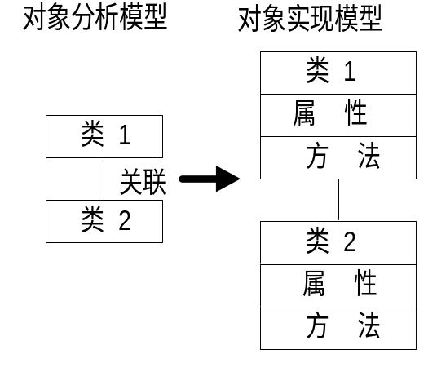·单向一对多关联
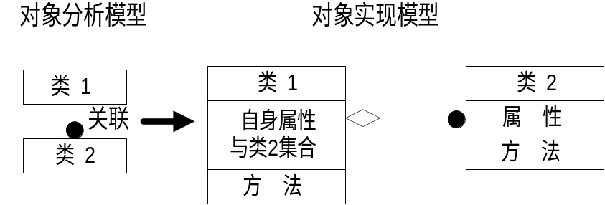·双向一对多关联
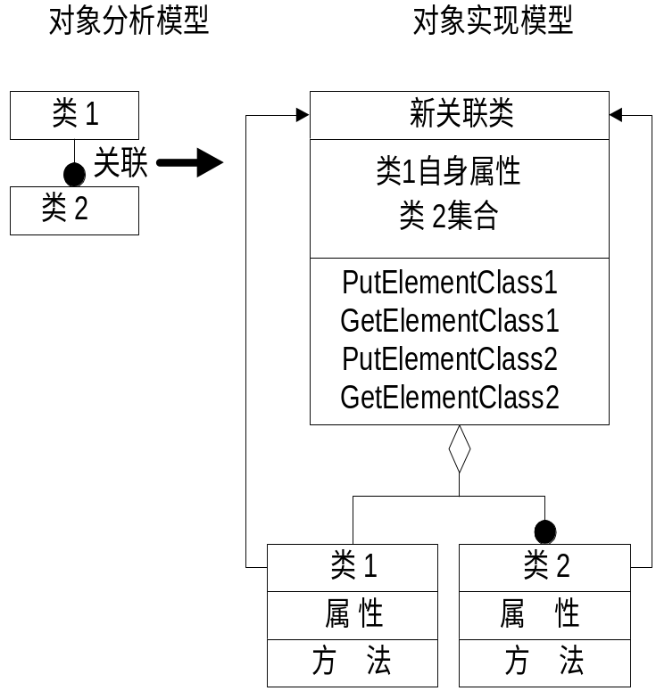·单向多对多关联
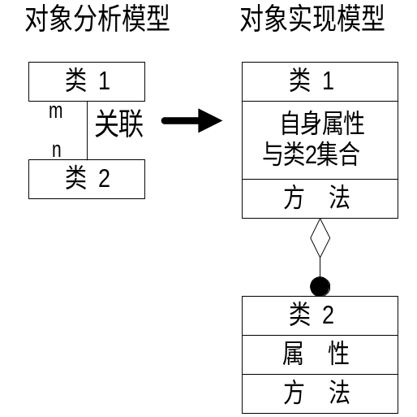·双向多对多关联
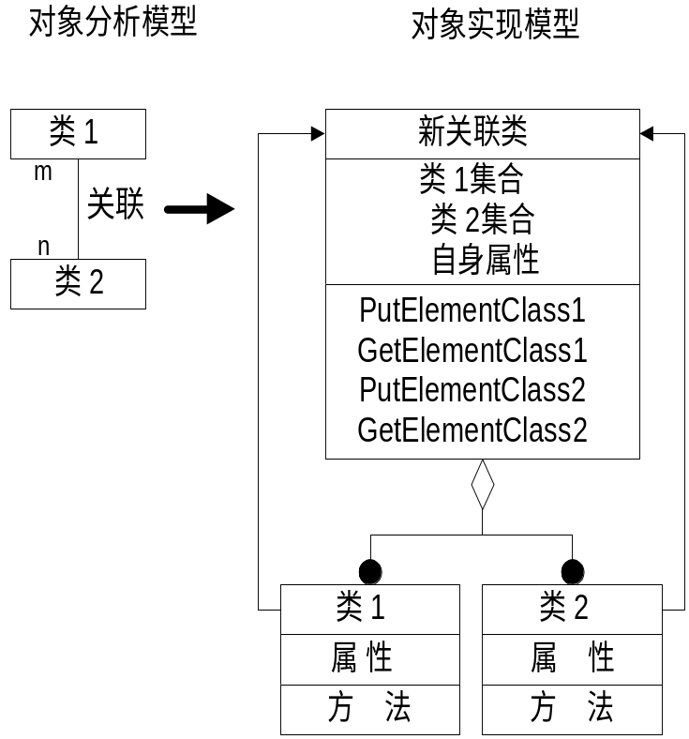③系统性能的优化
·尽量减少重复数据的复制、传输和转移的操作被称为软件发动机（Software Engineering）的概念；
·根据需要利用一些冗余的关联关系减少关联的传递路径；
课堂练习：DEV275_03a_Quiz.pdf

